钉钉线上答辩操作流程说明
方法一：（手机端）
- 下载钉钉app

- 打开钉钉APP界面，点击屏幕右上角“+”扫码入群
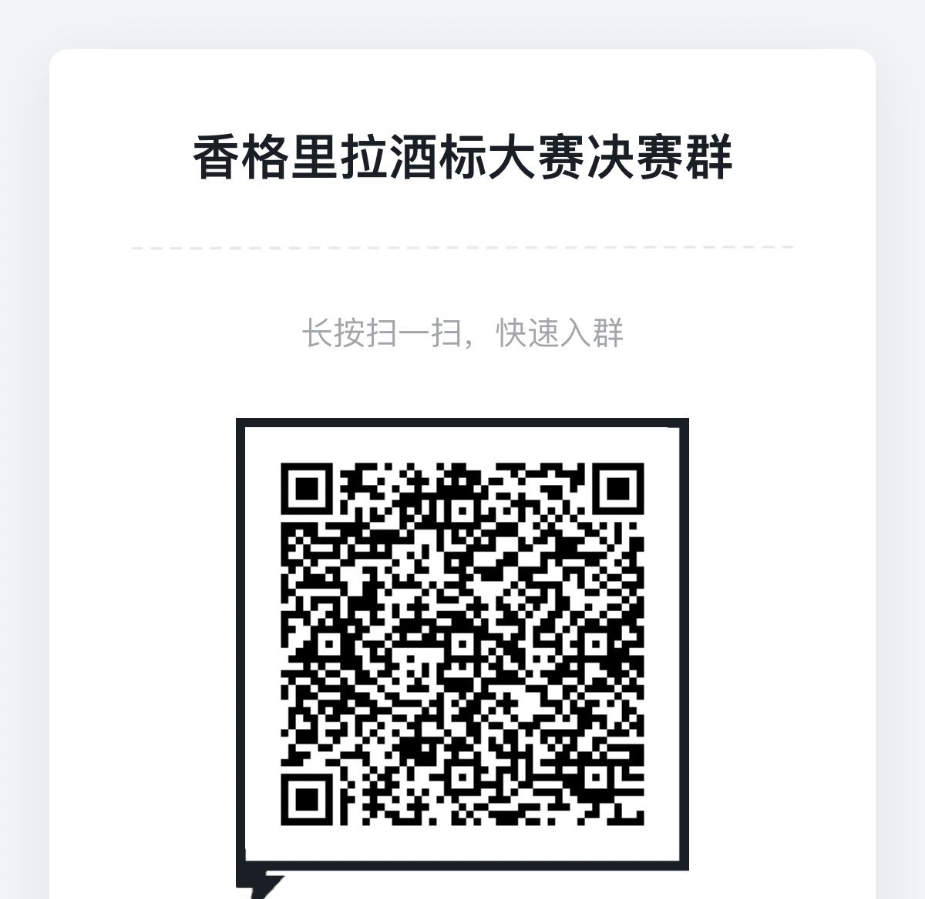
- 点击通讯录打开所在群聊界面
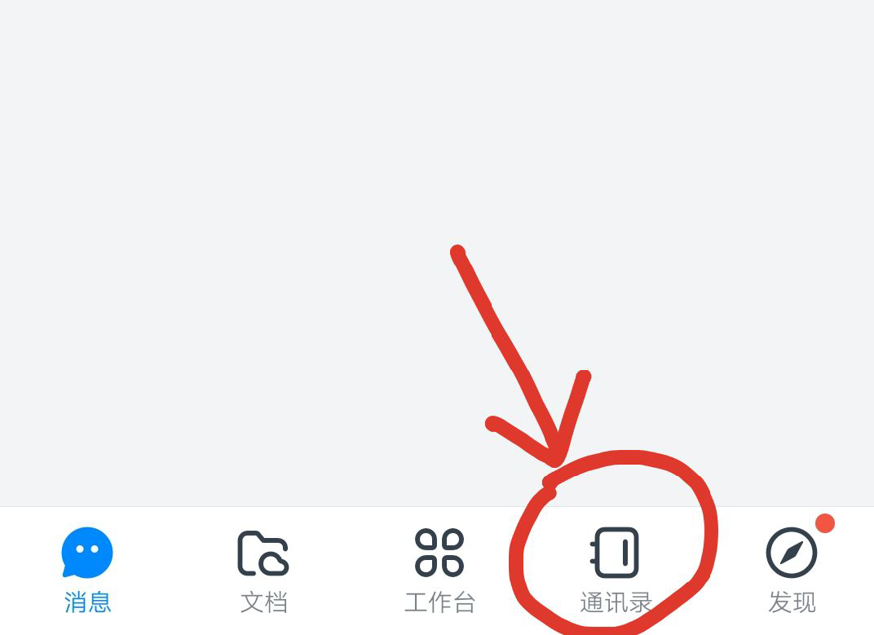
- 在群聊天界面点击视频会议
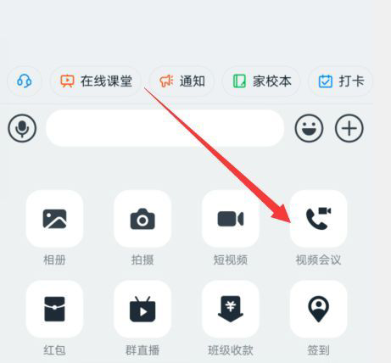
- 点击更多
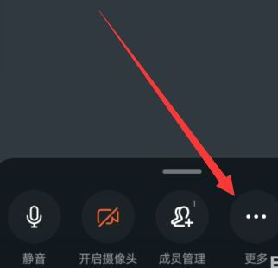
- 点击屏幕共享
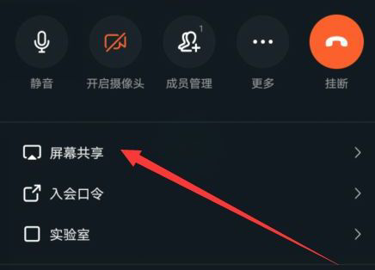
- 在屏幕分享模式下分享PPT即可
方法二：（PC端）
- 登录电脑版钉钉，扫码入群
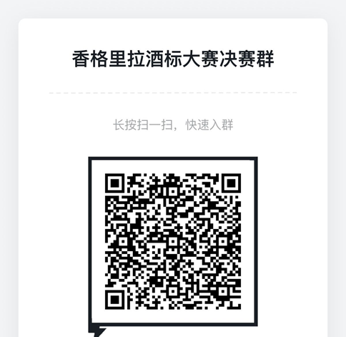
- 点击通讯录进入所在群聊界面
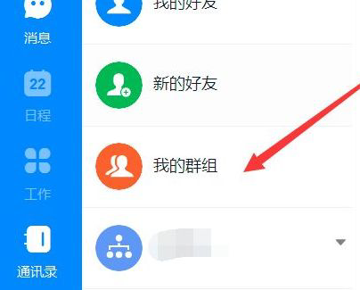
- 点击开启群直播
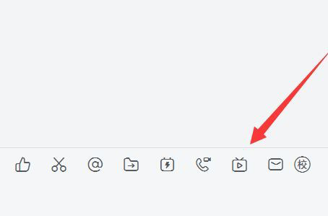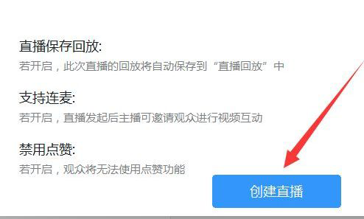
- 点击屏幕分享
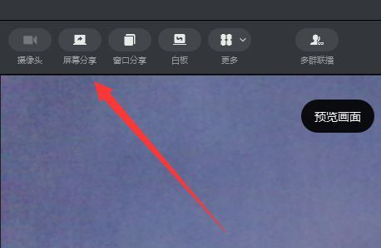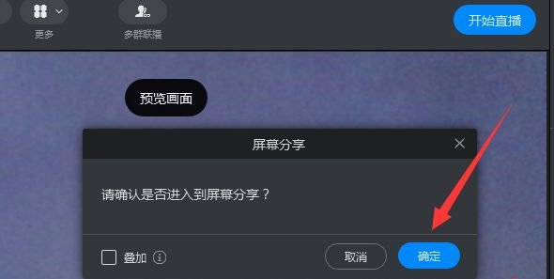
五、在屏幕分享模式下演示PPT即可

